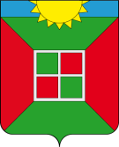

Собрание представителей городского поселения Смышляевка
муниципального района Волжский Самарской области
Третьего созыва

РЕШЕНИЕ

«22» ноября 2017 года №147/31

О внесении изменений в Правила землепользования и застройки
городского поселения Смышляевка муниципального района Волжский Самарской области

В соответствии со статьей 31, 33 Градостроительного кодекса Российской Федерации, руководствуясь статьей 28 Федерального закона от 06.10.2003 № 131-ФЗ «Об общих принципах организации местного самоуправления в Российской Федерации», с учетом заключения о результатах публичных слушаний по проекту решения Собрания представителей городского поселения Смышляевка муниципального района Волжский Самарской области «О внесении изменений в Правила землепользования и застройки городского поселения Смышляевка муниципального района Волжский Самарской области» от 02.11.2017, Собрание представителей городского поселения Смышляевка муниципального района Волжский Самарской области решило:
1. Внести изменения в Карту градостроительного зонирования городского поселения Смышляевка муниципального района Волжский Самарской области (М 1:5000 и М 1:25000), входящую в состав Правил землепользования и застройки городского поселения Смышляевка муниципального района Волжский Самарской области, утвержденных решением Собрания представителей городского поселения Смышляевка муниципального района Волжский Самарской области от 05.09.2013 № 273/33, согласно приложению №1 к настоящему Решению.
2. Опубликовать настоящее Решение, а также приложение № 1 к настоящему решению в газете «Мой поселок».
3. Настоящее решение вступает в силу со дня его официального опубликования.

Глава городского поселения Смышляевка
муниципального района Волжский
Самарской области В.М.Брызгалов

Председатель Собрания представителей
городского поселения Смышляевка
муниципального района Волжский
Самарской области С.В. Солдатов

Приложение № 1
к решению Собрания
представителей городского
поселения Смышляевка
муниципального района
Волжский Самарской области
от «22» ноября 2017г. №147/31

ИЗМЕНЕНИЯ
в Карту градостроительного зонирования городского поселения Смышляевка муниципального района Волжский Самарской области (М 1:5000)
в Карту градостроительного зонирования городского поселения Смышляевка муниципального района Волжский Самарской области (М 1:25000)

Карта градостроительного зонирования городского поселения Смышляевка (фрагмент) | Карта градостроительного зонирования городского поселения Смышляевка  (фрагмент в редакции изменений)
 | 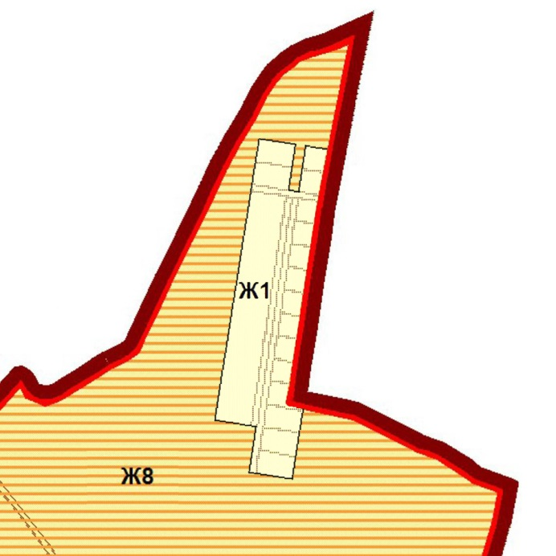
Изменения:

Изменить градостроительное зонирование земельных участков с кадастровыми номерами 63:17:0301011:325, 63:17:0301011:326, 63:17:0301011:327, 63:17:0301011:328, 63:17:0301011:334, 63:17:0301011:330, 63:17:0301011:331, 63:17:0301011:332, 63:17:0301011:333, 63:17:0301011:329, 63:17:0301011:162, 63:17:0301011:167, 63:17:0301011:168, 63:17:0301011:169, 63:17:0301011:170, 63:17:0301011:171, 63:17:0301011:172, 63:17:0301011:173, 63:17:0301011:174, 63:17:0301011:175, 63:17:0301011:176, 63:17:0301011:177, 63:17:0301011:178, 63:17:0301011:179, 63:17:0301011:139, 63:17:0000000:5353, 63:17:0000000:5354, 63:17:0000000:5355, 63:17:0000000:5356, расположенных в восточной части кадастрового квартала 63:17:0301011, с территориальной зоны «Ж8 Зона комплексной застройки» на территориальную зону «Ж1 Зона застройки индивидуальными жилыми домами».

